Лабораторная работа №2
Структуры данных
Александр Эдуардович Аскеров
Содержание
1. Цель работы 1
2. Задание 1
3. Выполнение лабораторной работы 1
3.1 Повтор примеров 1
3.2 Задания для самостоятельной работы 10
4. Выводы 20
Список литературы 20

1. Цель работы
Основная цель работы – изучить несколько структур данных, реализованных в Julia, научиться применять их и операции над ними для решения задач.

2. Задание
- Используя Jupyter Lab, повторите примеры из раздела 2.2.
- Выполните задания для самостоятельной работы (раздел 2.4).

3. Выполнение лабораторной работы

3.1 Повтор примеров
Выполним примеры из раздела кортежи [1].
Кортеж (Tuple) – структура данных (контейнер) в виде неизменяемой индексируемой последовательности элементов какого-либо типа (элементы индексируются с единицы).
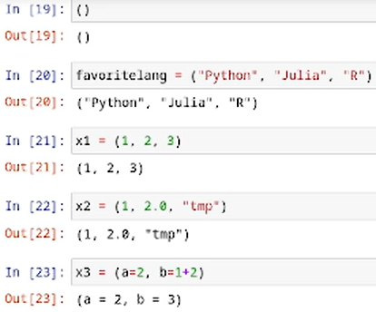
Рисунок 1: Кортежи 1

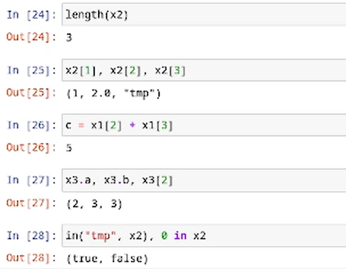
Рисунок 2: Кортежи 2
Выполним примеры из раздела словари.
Словарь – неупорядоченный набор связанных между собой по ключу данных.
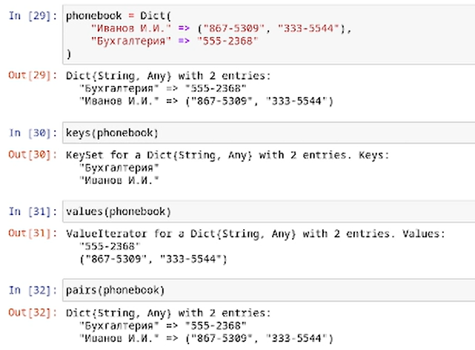
Рисунок 3: Словари 1

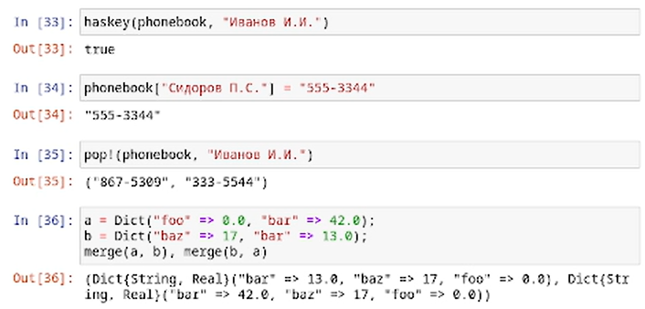
Рисунок 4: Словари 2
Выполним примеры из раздела множества.
Множество, как структура данных в Julia, соответствует множеству, как математическому объекту, то есть является неупорядоченной совокупностью элементов какого-либо типа. Возможные операции над множествами: объединение, пересечение, разность; принадлежность элемента множеству.
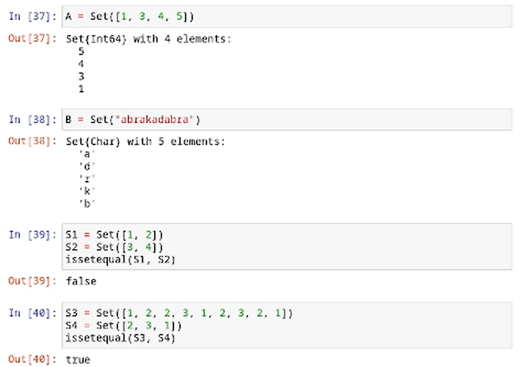
Рисунок 5: Множества 1

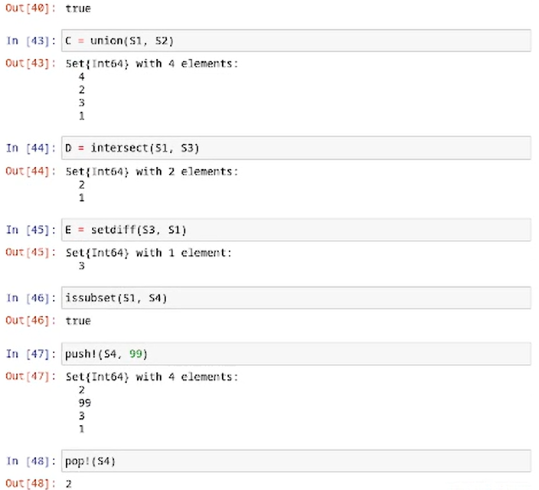
Рисунок 6: Множества 2
Выполним примеры из раздела массивы.
Массив – коллекция упорядоченных элементов, размещённая в многомерной сетке. Векторы и матрицы являются частными случаями массивов.
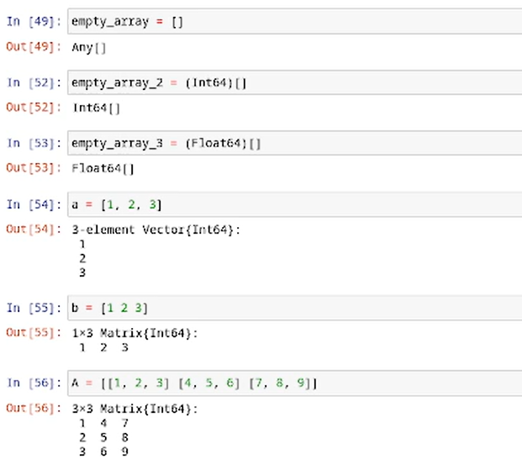
Рисунок 7: Массивы 1

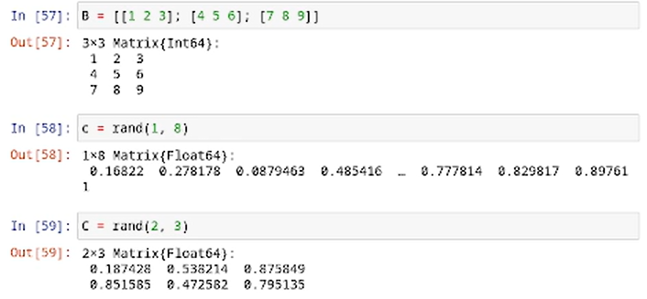
Рисунок 8: Массивы 2

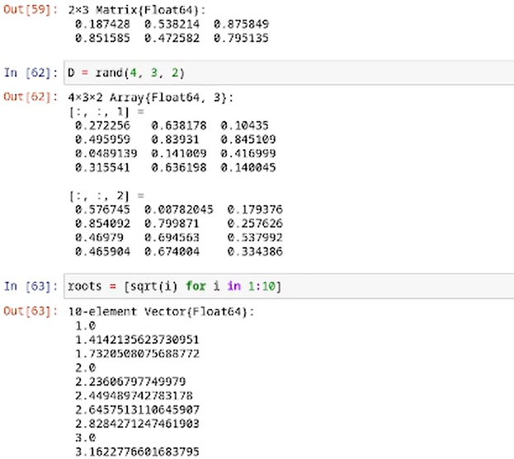
Рисунок 9: Массивы 3

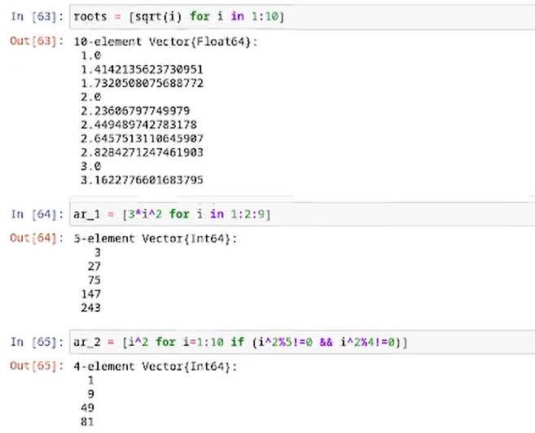
Рисунок 10: Массивы 4

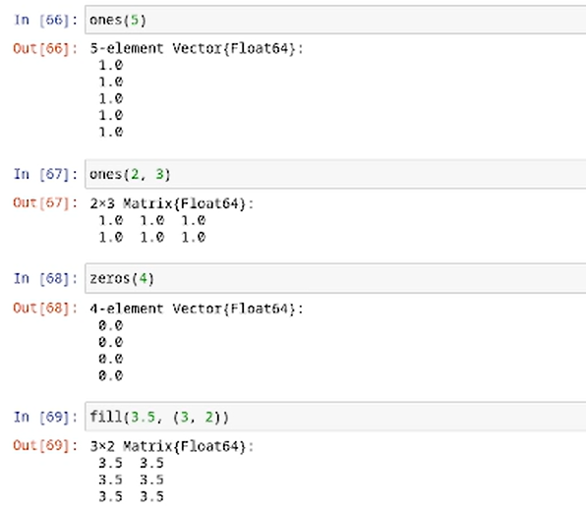
Рисунок 11: Массивы 5

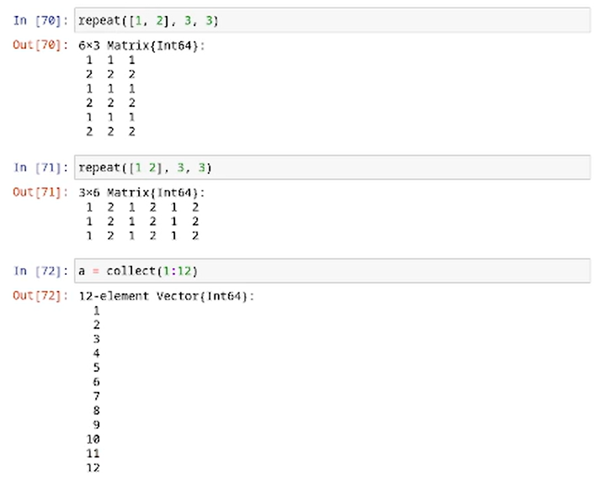
Рисунок 12: Массивы 6

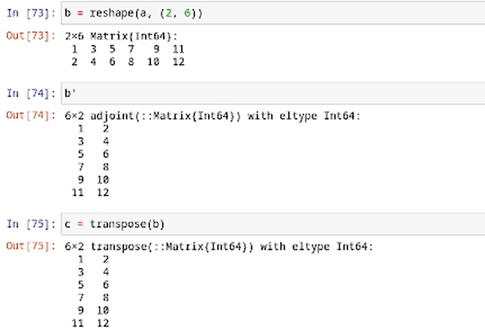
Рисунок 13: Массивы 7

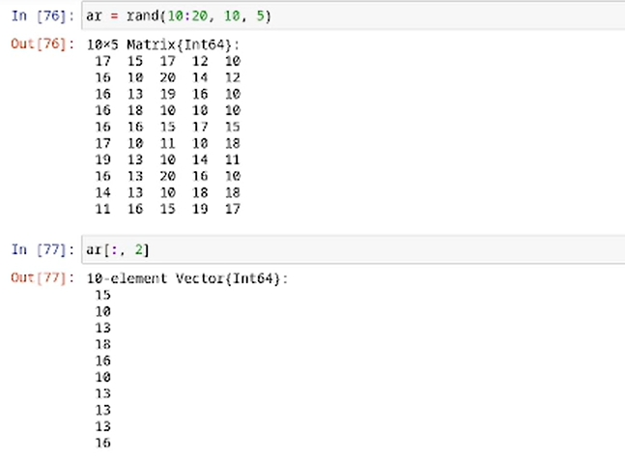
Рисунок 14: Массивы 8

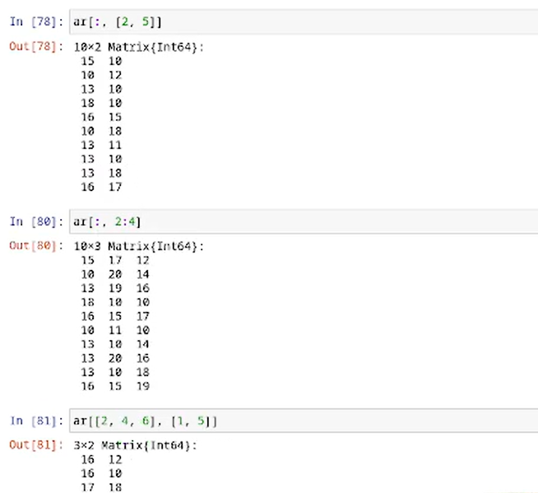
Рисунок 15: Массивы 9

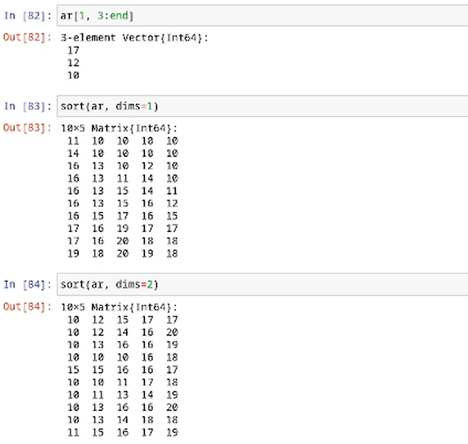
Рисунок 16: Массивы 10

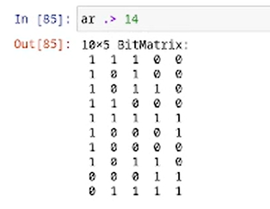
Рисунок 17: Массивы 11

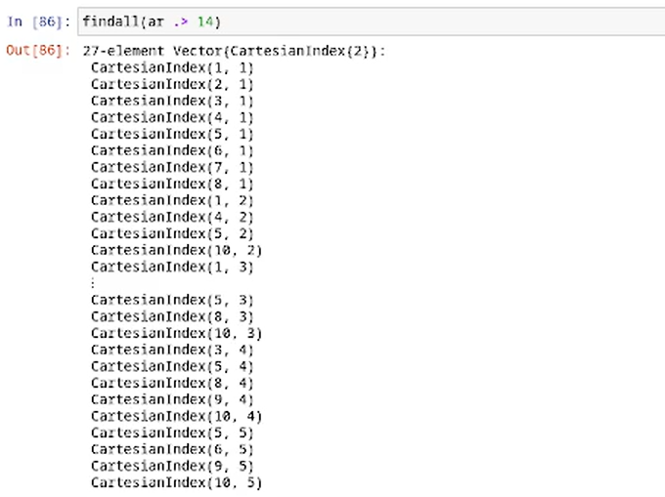
Рисунок 18: Массивы 12

3.2 Задания для самостоятельной работы
Задание 1. Работа со множествами.
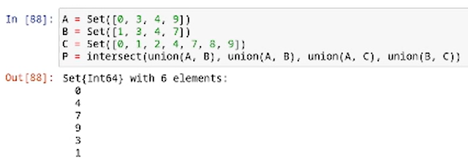
Рисунок 19: Работа со множествами
Задание 2. Операции над множествами элементов разных типов.
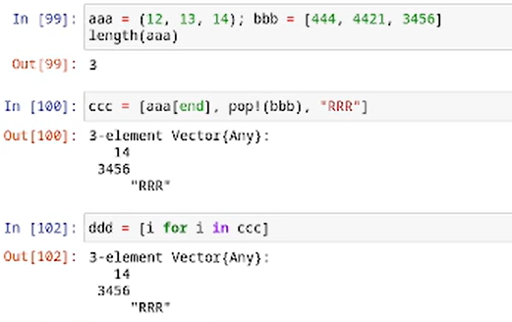
Рисунок 20: Операции над множествами элементов разных типов
Задание 3. Создание разными способами массивов и векторов.
Задание 3.1.
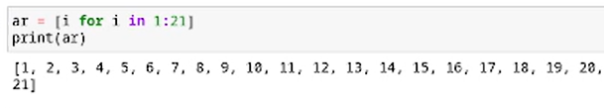
Рисунок 21: Задание 3.1
Задание 3.2.
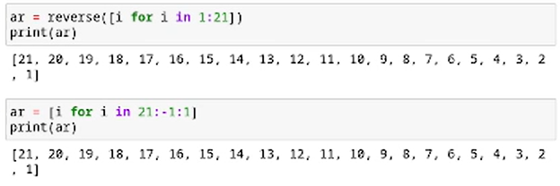
Рисунок 22: Задание 3.2
Задание 3.3.
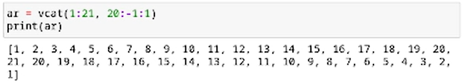
Рисунок 23: Задание 3.3
Задание 3.4.
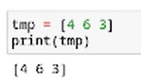
Рисунок 24: Задание 3.4
Задание 3.5.
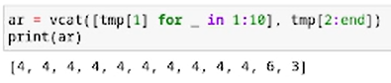
Рисунок 25: Задание 3.5
Задание 3.6.
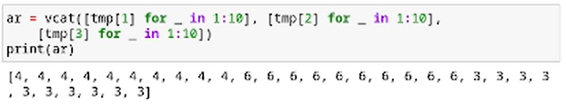
Рисунок 26: Задание 3.6
Задание 3.7.
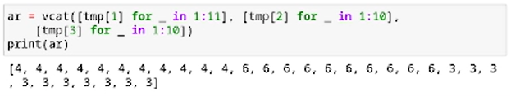
Рисунок 27: Задание 3.7
Задание 3.8.
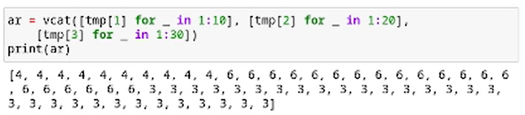
Рисунок 28: Задание 3.8
Задание 3.9.
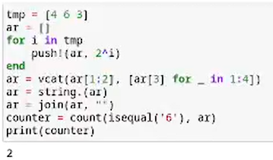
Рисунок 29: Задание 3.9
Задание 3.10.
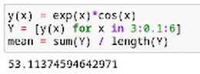
Рисунок 30: Задание 3.10
Задание 3.11.
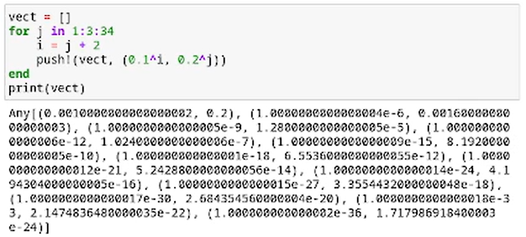
Рисунок 31: Задание 3.11
Задание 3.12.
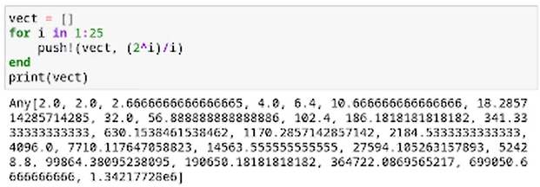
Рисунок 32: Задание 3.12
Задание 3.13.
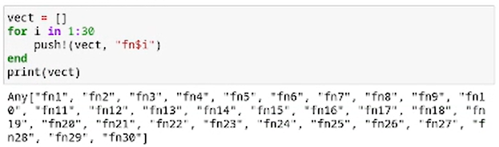
Рисунок 33: Задание 3.13
Задание 3.14.
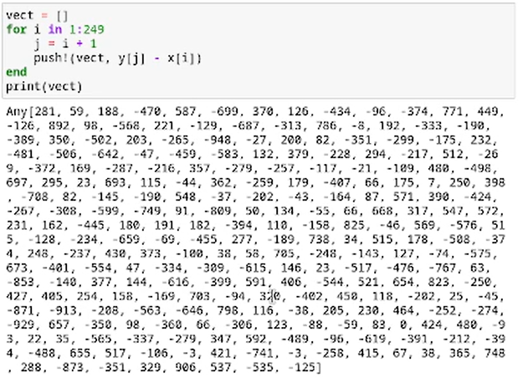
Рисунок 34: Задание 3.14.1

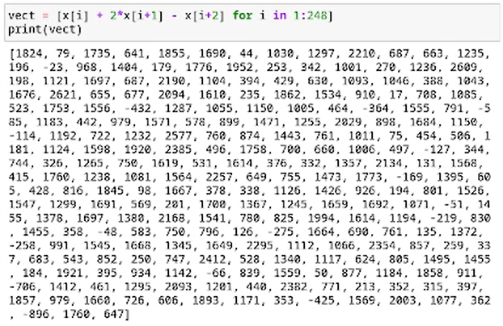
Рисунок 35: Задание 3.14.2

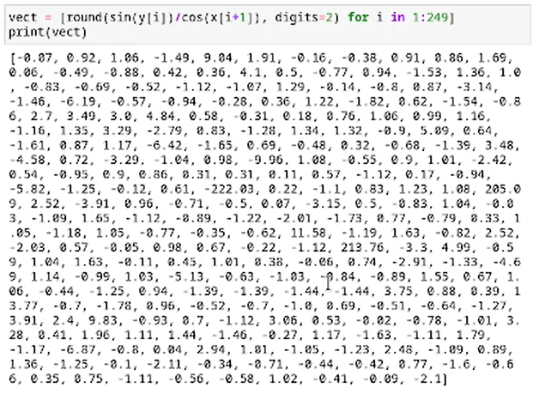
Рисунок 36: Задание 3.14.3

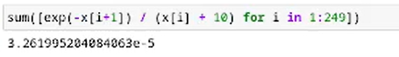
Рисунок 37: Задание 3.14.4

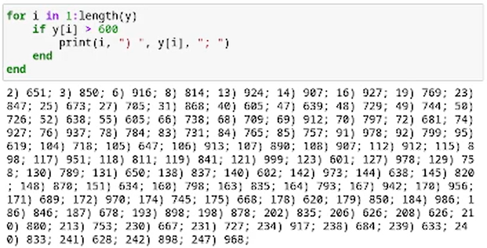
Рисунок 38: Задание 3.14.5

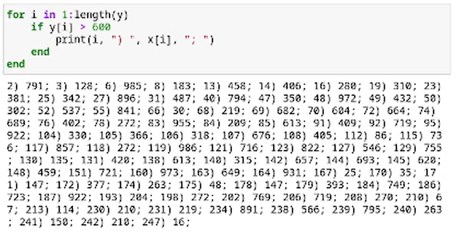
Рисунок 39: Задание 3.14.6

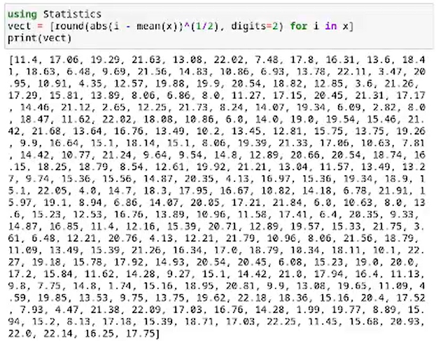
Рисунок 40: Задание 3.14.7

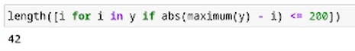
Рисунок 41: Задание 3.14.8

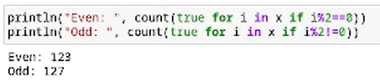
Рисунок 42: Задание 3.14.9

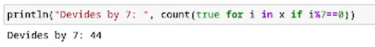
Рисунок 43: Задание 3.14.10

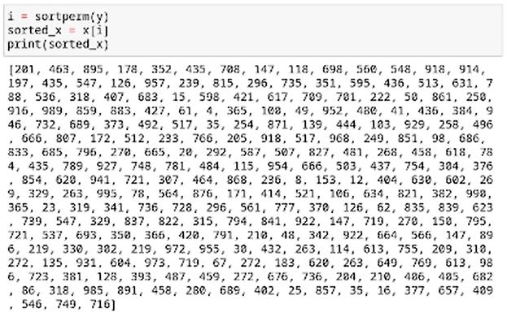
Рисунок 44: Задание 3.14.11

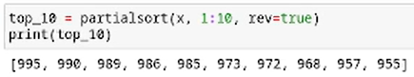
Рисунок 45: Задание 3.14.12

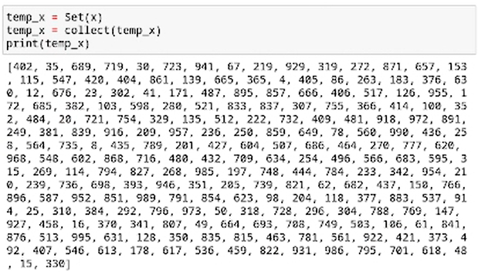
Рисунок 46: Задание 3.14.13
Задание 4. Квадраты целых чисел от 1 до 100.
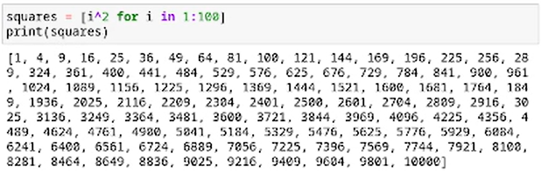
Рисунок 47: Квадраты целых чисел от 1 до 100
Задание 5. Операции с простыми числами.
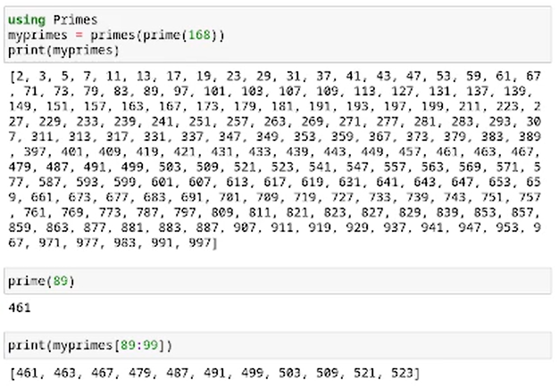
Рисунок 48: Операции с простыми числами
Задание 6. Вычисления.
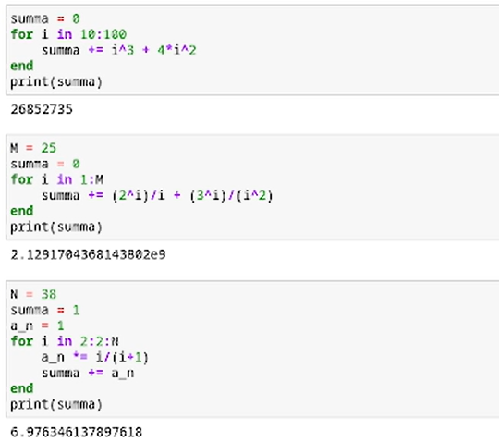
Рисунок 49: Вычисления

4. Выводы
Изучены несколько структур данных, реализованных в Julia, их применение и операции над ними для решения задач.

Список литературы
1. Julia Language Documentation. Julia 1.5 Documentation [Электронный ресурс]. 2020. URL: https://docs.julialang.org/en/v1/.

